Отчет о деятельности ДЮП «Юный спасатель»
МОУ «Ракитянская средняя общеобразовательная школа №1»
В школе разработана и реализуется программа пожаротушения «Огонь и мы» под руководством учителя ОБЖ оформлен кабинет, в котором имеется материал по пожарной безопасности. Администрацией Ракитянского района в школе установлена автоматическая пожарная сигнализация.
В декабре 2018 года 72 первоклассника были приняты в кадеты МЧС «Юный спасатель»
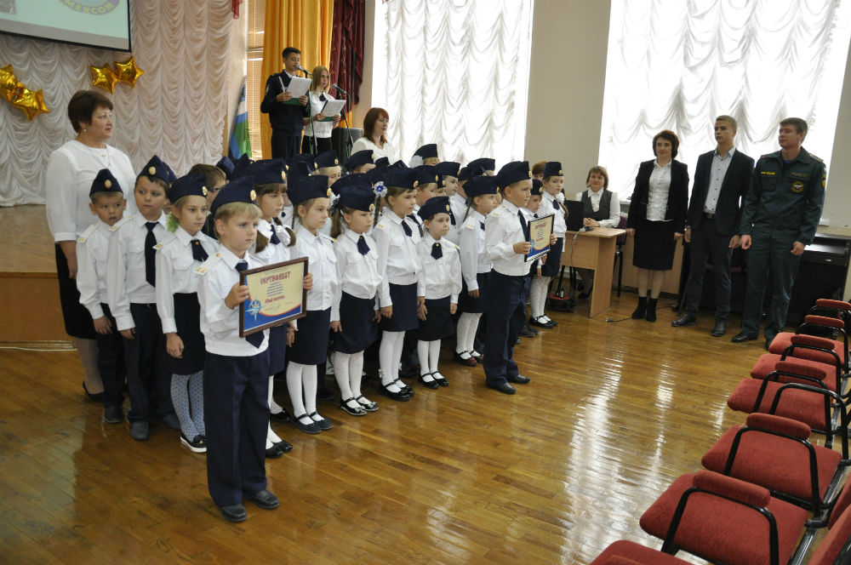

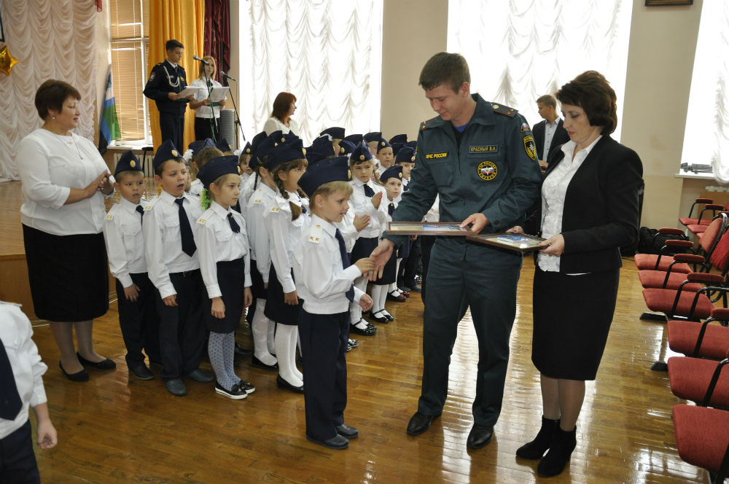
Членами ДЮП регулярно проводятся практические занятия по отработке навыков поведения при возникновении пожара. В школы оформлен стенд по пожарной безопасности «Умей действовать при пожаре». Пожарные инспекторы 33 пожарной части п. Ракитное регулярно встречаются с членами ДЮП и проводят беседы.

Юные спасатели совершили экскурсии в пожарные части Белгородской области.

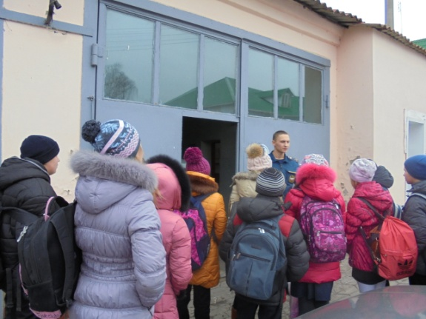
Члены ДЮП организовали занятия для учащихся 1-11 классов по пожарной безопасности:
• Начальная школа
Тема 1. Тайны огня. Огонь - друг, огонь - враг.
Тема 3. Единая служба спасения 01
Тема 2. С огнем не шути.
Тема 4. Чтобы ёлка принесла только радость.
Тема 5. Творчество на противопожарную тематику. Практические занятия по эвакуации.
Конкурс рисунков «Тайны огня»

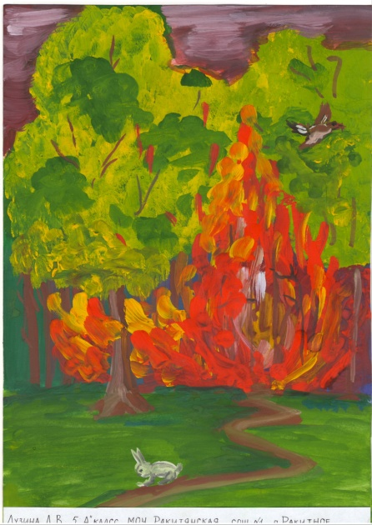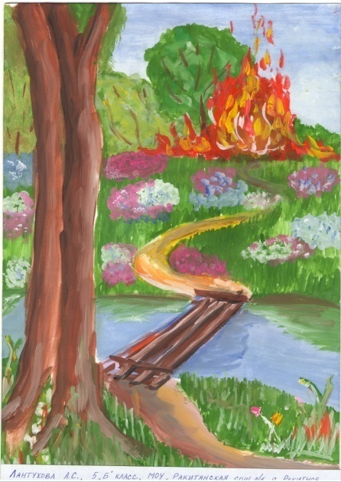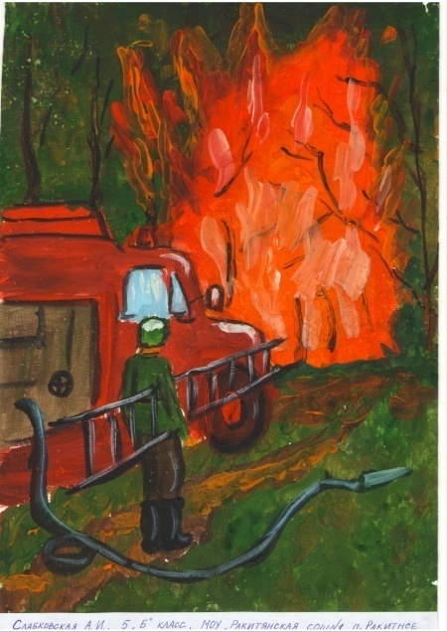

• Средняя школа
Тема 1. Становление пожарного дела.
Тема 2. Отчего происходит пожары.
Тема 3. Сигарета - яд и пожар.
Тема 4. Сколько стоит пожар?
Тема 5. Главное - самообладание. Практические занятия по эвакуации
Тема 6. Люди огненной профессии.
Тема 7. Летний пожароопасный сезон.
• Старшая школа
Тема 1. Противопожарный режим в школе.
Тема 2. . Система пожарной сигнализации и автоматического пожаротушения.
Тема 3. Знаки пожарной безопасности. План эвакуации
Тема 4 Действия при возникновении пожара.
Тема 5. Главное - самообладание. Практические занятия по эвакуации

В течение2021-2022 учебного года проведен цикл мероприятий: классные часы в 5–7-х классах «Не шути с огнем»; игровая программа для учащихся 1-4 классов по противопожарной безопасности "В гостях у Тети Кошки"; викторина для учащихся 8-9 классов «Правила пожарной безопасности»; внеклассное мероприятие по пожарной безопасности для 1-4 классов «Огонь-друг. Огонь- враг» ; внеклассное мероприятие по пожарной безопасности для начальных классов «Безопасный дом»; внеклассное мероприятие по противопожарной безопасности для учащихся 10-11 классов «Не допустим пожара»; внеклассное мероприятие по пожарной безопасности для 1-11 классов «Мини - сказка по пожарной безопасности «Колобок»»; ученическая конференция по пожарной безопасности для 7-11 классов «Не шути с огнем»; тренировочные занятия по эвакуации учащихся и работников школы из здания школы в случае возникновения пожара, конкурс рисунков и фотографий «Огонь и мы».

